# Eje Temático: …

**APLICACIÓN DE GEOTECNOLOGIAS EN LA EVALUACIÓN DE LOS PARÁMETROS FÍSICO QUÍMICOS EN EL CANAL PRINCIPAL**

**M.E.Carbone a,b, C.V. Spetter a , N. Buzzi a,b**

a Instituto de Estudios Sociales(InES), CONICET/UNER, Paraná, Argentina

b Departamento de Economía. Universidad Nacional de Entre Ríos, Paraná, Argentina

[ecarbone@criba.edu.ar](mailto:ecarbone@criba.edu.ar)

**Resumen Extendido (**Entre 1000 y 2000 palabras)

El resumen expandido debe señalar claramente el marco teórico de referencia y abarcar, continua y discursivamente, los objetivos, la metodología y los resultados. Las conclusiones deben ser breves e indicativas de la importancia de los resultados y/o avances. Mencionar las principales referencias bibliográficas.

Al final se deberán incluir entre 3 y 5 palabras clave.

**CUERPO DEL RESUMEN**

Párrafos sin sangría

Interlineado: 1,5; párrafos anterior y posterior: 3 puntos; Arial 11

**INTRODUCCIÓN**

En este apartado se plantea el problema abordado, su interés, los objetivos de la investigación, su posible utilidad y relevancia para el área de estudio. También conviene anticipar la estructura del artículo.

**METODOLOGÍA**

Especificación de la Área de estudio y fuentes de datos.

Descripción de la técnica o forma de análisis.

**EJEMPLO TABLA DE RESULTADOS**

**Tabla 1. Título de la tabla** [Arial, 10 puntos, negrita, centrado]

|  |  |  |
| --- | --- | --- |
| **Categoría** | **Valor** | **Porcentaje** |
| a | 25 | 8 |
| b | 6 | 4,12 |

Fuente:

**EJEMPLO FIGURAS**

**Figura Nº 1.** Titulo Arial 10 centrado.

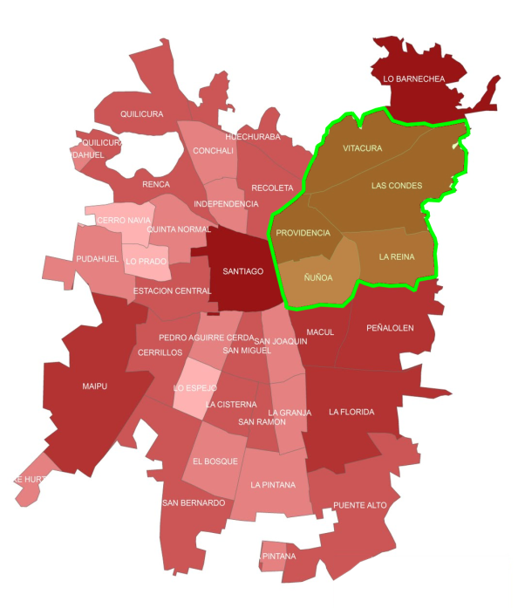

Fuente:

**EJEMPLO NORMAS APA 2016 Referencias bibliográficas [Arial, 11 pt..]**

**Artículo impreso:**

Apellido, A. A., Apellido, B. B. & Apellido, C. C. (Año). Título del artículo. Título de la publicación, volumen (Número), pp-pp.

**Libro con autor:**

Apellido, A. A. (Año). Título. Ciudad: Editorial.

**Libro con editor:**

Apellido, A. A. (Ed.). (Año). Título. Ciudad: Editorial.

**Capítulo de un libro:**

Apellido, A. A. & Apellidos, A. A. (Año). Título del capítulo. En A. A. Apellido (Ed.), Título del libro (p. nn-nn). Ciudad: Editorial.

**Páginas web:**

Apellido, A. A. (Año).Título página web. Recuperado de www.ejemplo.com

**Simposios y conferencias:**

Apellido, A., & Apellido, A. (Mes, Año). Título de la presentación. En A. Apellido del Presidente del Congreso (Presidencia), Título del simposio. Simposio dirigido por Nombre de la Institución Organizadora, Lugar.

**Tesis:**

Apellido, A., & Apellido, A. (Año). Título de la tesis (Tesis de pregrado, maestría o doctoral). Nombre de la Institución, Lugar. Recuperado de www.ejemplo.com